**דו"ח STR**

**אתר Lings Cars**

**כותבי הדו"ח:**

**אנדריי קסנביץ'**

**שי קסאי**

**מאשר הדו"ח:**

**קובי יונסי**

**מספר המהדורה:**

**1.0**

**תאריך הגשת הדו"ח:**

**תוכן עניינים**

1.כללי 4

1.1. מכשירים ותוכנות שבעזרתם בוצעו הבדיקות ונבנה דו"ח STR 4

1.2. מפת האתר 6

1.3. מונחים שמופיעים בפרויקט 7

1.3.1 הבדיקות שבוצעו 7

1.3.2 בדיקות שלא בוצעו 9

1.3.3 מונחים נוספים 9

1.4 חוק ותקן הנגישות בבריטניה 9

2. ביצוע בדיקות המערכת 10

2.1 תיאור ביצועי הבדיקות 10

2.2 סיכום ביצועי הבדיקות 11

2.3 תוצאות בדיקות המערכת 12

2.3.1 דיווחי תקלות לפי סבבים 12

2.3.2 דיווחי תקלות לפי סטטוס 12

2.4 הערכת איכות המערכת 13

2.4.1 מצב תקלות למערכת הנבדקת 13

3 מסקנות והמלצות 13

4. נספחים 15

4.1 נספח א'- צ'קליסט 15

4.2 נספח ב'- גרפים 20

4.3 נספח ג' - אתרים להשוואה 23

4.4 נספח ד'- סקר חווית משתמש 28

**טבלת שינויים**

| **תאריך השינוי** | **מהדורה** | **שם האחראי** | **תקציר השינוי** |
| --- | --- | --- | --- |
|  |  |  |  |
|  |  |  |  |
|  |  |  |  |

**1. כללי**

פרויקט זה יתמקד בבדיקת האתר האינטרנטי של חברת Lings Cars, המתמחה בליסינג רכבים לטווח ארוך (החל מ 18 חודשים). החברה ממוקמת בניוקאסל, בריטניה, ומשמשת להזמנות בכל רחבי בריטניה. האתר, שהוקם בשנת 2004, מהווה פלטפורמה בתחום הליסינג בריטי ומשמש לקוחות פרטיים ועסקיים כאחד במציאת פתרונות ליסינג מותאמים אישית. במהלך הבדיקה בוצעה הערכה מעמיקה של מספר היבטים מרכזיים באתר, כולל מבנה הדפים, נגישות למידע, עיצוב חוויית המשתמש (UX), והתפקוד הכללי של הפונקציות השונות. מטרת הפרויקט היא להבין כיצד האתר מספק את שירותיו ללקוחותיו, לזהות את נקודות החוזק והחולשה, ולהמליץ על שיפורים אפשריים לשדרוג השירות והביצועים.   
כל פרויקט הבדיקות נערך בין התאריכים 20/07/2024- 01/08/2024.

ניתן לבקר באתר באמצעות הקישור הבא:<https://www.lingscars.com>

**1.1 מכשירים ותוכנות שבעזרתם בוצעו הבדיקות ונבנה דו"ח STR**  
  
מחשבים ניידים:

* חברת ASUS דגם Zenbook 15 (אנדריי)
* חברת LENOVO דגם ThinkPad (שי)

מערכות הפעלה:

* Windows Microsoft 11 Home (אנדריי)
* Windows Microsoft 11 Pro (שי)

כלי לניהול משימות:

* ClickUp

תוכנות נוספות שהיה בהם שימוש:

* Google Sheets
* Google Docs
* PowerPoint / Google Slides

דפדפנים:

* Microsoft EDGE
* Google CHROME
* Mozilla Firefox

שיטות בדיקות:

* צ'קליסט (צורף בסוף המסמך בתור נספח א')
* סגנון חופשי

לבסוף,הנתונים שהתקבלו על התקלות, הוצגו בעזרץ 5 גרפים. כמו כן בוצעה השוואה ל 4 אתרי אינטרנט בקטגוריות מקבילות ונערך סקר שביעות רצון בקרב 20 מתנדבים (נתונים שהתקבלו על מהסקר שביעות הרצון הוצגו בשני גרפים).

**1.2 מפת האתר**

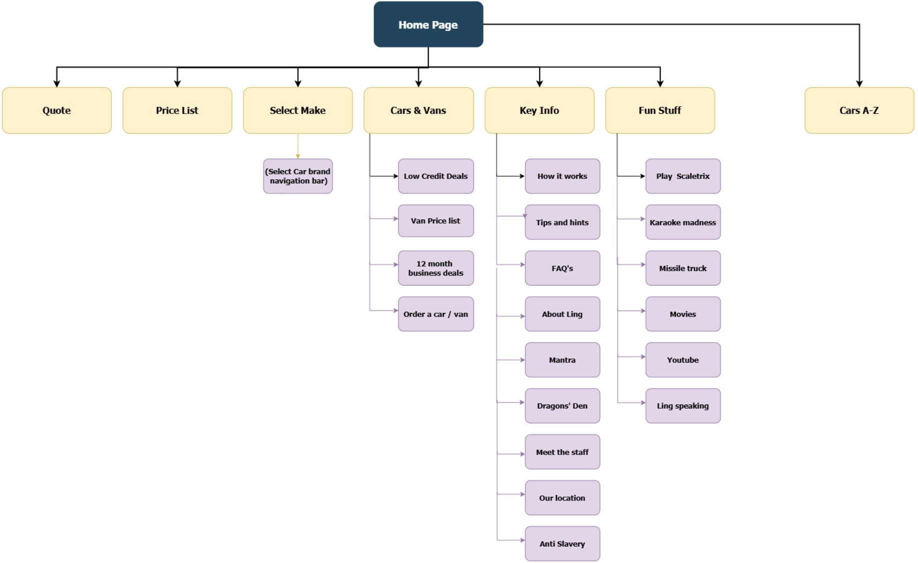

**1.3 מונחים שמופיעים בפרויקט:**

**1.3.1 הבדיקות שבוצעו**

**GUI testing - בדיקת ממשק משתמש:**

בדיקות הפקדים, השדות והעיצוב במסך, התנהגות תקינה, פורמט ואורך של שדות, מגבלות, ערכי קלט וכדומה, כל זאת בהתאם לחוקיות המוגדרת ברמת המסך ולא הלוגיסטיקה העסקית.

**Functional testing - בדיקת פונקציונאליות:**

אימות פעילות המערכת בהתאם למוגדר במסמך הדרישות ומסמך האפיון, שמטרתן לבדוק כי המערכת עושה את מה שהיא צריכה לעשות ולא עושה את מה שאינה צריכה לעשות.

**Accessibility -בדיקת נגישות:**

בדיקות אלו באות לוודא עמידה בדרישות ובחוקי הנגישות. מערכות נגישות מאפשרות למשתמשים בעלי מוגבלויות שונות כגון: לקות ראייה, לקות שמיעה, רעד בידיים וכדומה להשתמש במערכת.

**Compatibility testing -בדיקת תאימות:**

בדיקה לאימות התפקוד התקין של התוכנה בסביבות שונות כגון: חומרה שונה, גרסאות של מערכות הפעלה, דפדפנים שונים ועל גבי פלטפורמות שונות.

**Security testing – בדיקת אבטחה (לא אותרו באגים):**

בדיקת אבטחה היא תהליך שנועד לחשוף פגמים במנגנוני האבטחה של מערכת מידע המגנים על נתונים ושומרים על פונקציונליות כמתוכנן.

**Performance testing -בדיקת ביצוע (לא אותרו באגים):**

בדיקת תפקוד רכיבי המערכת במצב של פעילות מלאה ולאורך זמן. מטרתה למדוד ערכי ניצול CPU, זיכרון וכן איתור צווארי בקבוק (כמובן ע"פ דרישת הלקוח).

**Unit - בדיקת מודול (לא אותרו באגים):**

בדיקה של רכיב תוכנה בודד, מול הגדרת רכיב התוכנה. לרוב מבוצע ע"י המפתחים. בדיקה ראשונה בתהליך הבדיקות הסטטיות.

**Integration - בדיקת שילוב (לא אותרו באגים):**

בדיקת שילוב בדיקה לשילוב מספר רכיבי תוכנה, מול תתי מערכות אחרות או מול מערכות חיצוניות. נעשית בעיקר מול מסמכי העיצוב המפורט של המערכת ובאחריות צוותי הפיתוח.

**Survival and recovery -בדיקת שרידות והתאוששות (לא אותרו באגים):**

בדיקת מערך הגיבויים והשחזור. בדיקת מנגנון ההתאוששות מכשל חומרה ותוכנה.

**Boundary values - ערכי גבול:**

קלט או פלט על הגבול של קבוצת שקילות מסוימת או מתחת או מעל לנקודת הגבול.

**:(בדיקות נסיגה (לא אותרו באגים - Regression**

בדיקות שמבוצעות על מנת לבדוק האם טיפולי בבאגיןם או שינוים בתוכנה לא גרמו לתקלות במקומות אחרים בתוכנה

**:(בדיקות חוזרות (לא אותרו באגים - Retesting**

בדיקות שנועדו לבדוק האם טיפול בתקלה אכן הושלם והתקלה תוקנה לגמרי

**1.3.2 בדיקות שלא בוצעו**

**Load, Stress, Maintainability, C.R.U.D, Interface**

בדיקות אלו לא בוצעו עקב כך שהיו רק 2 בודקים לפרויקט, והייתה להעדפה לביצוע בדיקות רלוונטיות יותר במסגרת הזמן שניתנה. בדיקות נוספות יכולות להתבצע בהמשך בעת הצורך.

**1.3.3 מונחים נוספים**

**Severity - חומרה:**

מתאר את האיכות של הבאג ואת השפעתו על המערכת או על הפונקציות שלה. הוא מתמקד בכמה הבאג חמור מבחינת התפקוד של התוכנה ומה ההשפעה שלו על המשתמש או על מערכת העבודה

**Priority - עדיפות:**

מתאר את סדר החשיבות וההעדפה של תיקון הבאג (יקבע ע"י ראש הצוות / מנהל הפיתוח). הוא מתמקד בכמה מהר יש לתקן את הבאג, בהתחשב בצורך להבטיח את השימוש היעיל והחלק של המערכת.

**1.4 חוק ותקן הנגישות בבריטניה**

בבריטניה, אתרים נדרשים להיות נגישים לפי חוק השוויון לשנת 2010, אשר קובע ששירותים ציבוריים חייבים להיות נגישים לאנשים עם מוגבלויות. בנוסף, תקנות נגישות האתרים והאפליקציות הניידות לשנת 2018, שנכנסו לתוקף ב-23 בספטמבר 2018, דורשות שאתרי אינטרנט ואפליקציות ניידות של המגזר הציבורי יעמדו בסטנדרטים של WCAG 2.1 AA. הנחיות נגישות תוכן האינטרנט ידועות כ-WCAG , הן סט של המלצות מוכרות בינלאומית לשיפור הנגישות באינטרנט.

עקרונות עיצוב של WCAG 2.2 מבוסס על 4 עקרונות:

**Perceivable** – נתפס/קליט (מידע במוצג למשתמש בדרכים בהם הוא יוכל לקלוט אותם, לדוגמא לספק אלטרנטיבה לכל תוכן כתוב, כמו הגדלת גופן, כתב ברייל, הקראה או שפה פשוטה).

**Operable** – נתיח/ניתן לשימוש (לדוגמא ניתן להשתמש בכל הפונקציות בשימוש מקלדת בלבד).

**Understandable** – מובן (מידע וממשק משתמש חייב להיות מובן).

**Robust** – איתן (האתר אמור להיות טוב מספיק מבחינת התאימות כדי לעבוד כמו שצריך עם טכנולוגיות עזר למיניהם).

**2. ביצוע בדיקות המערכת**

**2.1 תיאור ביצועי הבדיקות**

לצורך איתורים באגים באתר זו, בוצעו סה"כ 3 סבבי בדיקות, בין התאריכים 24/07/2024- 28/07/2024. סה"כ התבצעו 111 בדיקות.

סבב ראשון - 24/07/2024

סבב שני - 25/07/2024

סבב שלישי - 28/07/2024

בעיה שהפריע לביצוע הבדיקות- חוסר מסמך אפיון של האתר

**2.2 סיכום ביצועי הבדיקות**

**מצב ביצוע הבדיקות לפי סבבים: טבלה זו מרכזת את מספר הבדיקות שתוכננו ובוצעו לכל סבב בדיקה**

| **מס' סבב** | **מס' הבדיקות שתוכננו לביצוע** | **מס' הבדיקות שבוצעו** | **אחוז הבדיקות שבוצעו** | **מס' הבדיקות שעברו בהצלחה** | **אחוז הבדיקות שעברו בהצלחה** |
| --- | --- | --- | --- | --- | --- |
| סבב ראשון | 45 | 41 | 91.1 | 27 | 65.8 |
| סבב שני | 49 | 46 | 93.8 | 37 | 75.5 |
| סבב שלישי | 24 | 24 | 100 | 19 | 79.1 |

יש לציין שבסבב השני והשלישי בוצעו בדיקות חוזרות על באגים קודמים שדווחו ותוקנו, בדיקות רטסטינג, ובדיקות רגרסיה.

**2.3 תוצאות בדיקות המערכת**

**2.3.1 דיווחי תקלות לפי סבבים**

הטבלה הבאה מרכזת את מספר התקלות החדשות לפי רמת חומרתן כפי שדווחו במהלך כל סבב בדיקה.

| **מס' סבב** | **מס' תקלות**  **חומרה קריטית** | **מס' תקלות**  **חומרה גבוהה** | **מס' תקלות**  **חומרה בינונית** | **מס' תקלות**  **חומרה נמוכה** |
| --- | --- | --- | --- | --- |
| סבב ראשון | 1 | 1 | 4 | 8 |
| סבב שני | 2 | 2 | 4 | 1 |
| סבב שלישי | 1 | 0 | 4 | 1 |
| סה"כ | 4 | 3 | 12 | 10 |

**2.3.2 דיווחי תקלות לפי סטטוס**

|  | **מס' תקלות לפי סבבי ביצוע** | | |
| --- | --- | --- | --- |
| **סטטוס תקלה** | **סבב ראשון** | **סבב שני** | **סבב שלישי** |
| פתוח | 0 | 0 | 5 |
| סגור | 14 | 9 | 1 |
| לא תקלה | 0 | 0 | 0 |
| נפתח מחדש | 0 | 0 | 0 |

**2.4 הערכת איכות המערכת**

**2.4.1 מצב תקלות למערכת הנבדקת**

מצב סופי של התקלות הפתוחות (שלא טופלו או נפתרו) לפי חומרת התקלה.

|  | **מס' תקלות לפי רמת חומרה** | | |
| --- | --- | --- | --- |
| **סטטוס תקלות** | **גבוהה** | **בינונית** | **נמוכה** |
| חדש | 0 | 4 | 1 |
| יתוקן בעתיד | 0 | 4 | 1 |
| לא יתוקן | 0 | 0 | 0 |
| לא ניתן לשחזור | 0 | 1 | 0 |
| לא תקלה | 0 | 0 | 0 |
| נפתח מחדש | 0 | 0 | 0 |

**3. מסקנות והמלצות**

בסיום 3 סבבי הבדיקות וטיפול בבאגים שאותרו, המערכת עדיין סובלת מ 5 באגים שטרם טופלו אך אינה סובלת מבאגים שיכולים להפריע להתנהלותה באופן רציף, כאשר רוב הבאגים שאותרו וטרם טופלו הינם ברמת חומרה נמוכה.

כבר מתחילת פרויקט הבדיקות, היה ניתן לראות שהאתר דורש תיקונים ושינויים רבים.

*במהלך הבדיקות אותרו סה"כ 29 באגים, כאשר מניתוח הנתונים שהתקבלו בעזרת חמישה גרפים (ראה נספח ב') ניתן לראות ש:

1) שמרבית הבאגים (14) אותרו בסבב ראשון, לעומת לעומת 9 בסבב שני ו 6 בסבב שלישי

(גרף מספר 1).

2) רב הבאגים (23) פגעו בתחום ממשק משתמש גרפי (GUI), לאחר מכן 4 בתפקודיות (Functionality), עוד 1 בשימושיות (Usability), ועוד 1 בנגישות (Accessibility) (גרף מספר 2).

3) מבחינת רמת חומרה (Severity), רב הבאגים (12) שאותרו סווגו ברמת חומרה בינונית, 10 ברמת חומרה נמוכה, 4 ברמה קריטית ו 3 ברמה גבוהה (גרף מספר 3).

4) מבחינת רמת העדיפות לטיפול (Priority), מרבית הבאגים (13), סווגו ברמת טיפולית בינונית, 10 ברמת טיפול נמוכה, 5 גבוהה ו 1 ברמה קריטית (גרף מספר 4).

5) מבחינת סטטוס באגים בסיום הפרויקט- 24 באגים טופלו ונסגר, 5 באגים נשארו פתוחים לטיפול

(גרף מספר 5).

6) המלצה נוספת לאתר- הקטנת כמות אפשרויות דרכן ניתן לבצע הזמנה של רכב (יש 4 סה"כ)

(Select Make, Price List, Cars & Vans-> Order a car, Cars A-Z)

7) הוסכם על ידי כל צוות הבודקים שחווית שימוש באתר לא הייתה טובה

8) גם חווית השימוש באתר על ידי המשיבים לסקר לא הייתה טובה

9) מומלץ להוסיף אופציה שתאפשר שמירת רכב באופן מהיר

10) יצירת חלונית ניווט ראשית לקיצור זמנים

11) כמו כן יש לשפר את איכות העיצוב, לעשות אותו פשוט יותר

12) להגביל מס' תווים בלשונית הערות בהזמנה.

13) להוסיף אופציית הסכמה לקבלת COOKIES.

14) מההשוואה שנערכה עם אתרים דומים בבריטניה, לא נראה שיש הבדל מחירים ממשי מול המתחרים (לעתים אפילו האתר של Lings יקר יותר).

15) להוסיף תנאים מחייבים ומחמירים להקמת סיסמא

16) להקטין את כמות החומרים ב"אודות" (תופסת כמעט חצי ממפת האתר)

17)יש צורך להשלים הרבה תמונות של דגמי רכבים

18) לסדר את כל החלוניות להזנת מספרים (תאריכי לידה, טלפונים)

19) לייצור חיבור לרשתות חברתיות

20) להוסיף אפשרות של התכתבות עם בוט או נציג חי שיוכל לענות על שאלות

**4. נספחים**

**4.1 נספח א'- צ'קליסט**

**1.** **Client Side Testing**

**1.1.** **Usability**

**1.1.1.** **General**

* Can the typical user run the system without aggravation? VALID
* Is it easy to learn and use? VALID
* Is the website searchable? VALID
* Are the instructions on how to use the site clear to the user? INVALID
* If you follow each instruction does the expected result occur? VALID
* Is all terminology understandable for all of the site’s intended users? VALID
* Can you get to your desired location with 4 or less clicks from the Home Page? VALID
* Is contact information for the site owner readily visible and available (name, telephone number, email address, mailing address, fax number)? VALID
* If a user wishes to bookmark a page, is the page name easily understandable? VALID
* If a user wishes to add a page to his Favorites list, is the page name easily understandable? VALID
* Does your site’s Web address appear in the History list if the user allows for historical page recording? VALID
* Is data that is requested of the user essential to the process for which it is requested? For example do you need a user’s date of birth in order to process his book order or are you simply asking for too much user information? VALID

**1.1.2.** **Design**

**1.1.2.1.** **GENERAL**

* Is page layout consistent from page to page? VALID
* Is each page organized in an intuitive manner? INVALID.
* Is the page background (color) distraction free? INVALID BUG 1

**1.1.2.2.** **GRAPHICS**

* Are graphics used consistently? INVALID
* Are graphics optimized for quick downloads? VALID
* Are all graphics properly aligned? INVALID BUG 26
* Do all the images add value to each page, or do they simply waste bandwidth? INVALID BUGS 16,18,21
* Are graphics being used the most efficient use of file size? INVALID BUG 2,14
* Does text wrap properly around pictures/graphics? INVALID BUG 27
* Are images displayed at their defined location? Are they correctly sized? INVALID BUG 13,15,19,23

**1.1.2.3.** **OTHER**

**1.1.2.3.1.** **Text**

* Is all text properly aligned? INVALID BUG 3
* Do pages print legibly without cutting off text? INVALID BUG 4
* Are all referenced web sites or email addresses hyperlinked? VALID

**1.1.2.3.2.** **Font**

* Are fonts too small to read (remember not everyone may have the same vision…)? INVALID BUG 5
* Are fonts too large? INVALID BUG 29
* Does your solution require special fonts? IRRELEVANT

**1.1.2.3.3.** **Tables**

* Are all of the parts of a table present? Correctly laid out? Can you confirm that selected texts are in the right place? VALID
* Does the user constantly have to scroll to the right to see items in a table? VALID
* Do tables print out properly? VALID
* Are certain rows excessively high because of one entry? VALID

**1.1.2.3.4.** **Forms**

* Are all of the parts of a form present? Correctly laid out? Can you confirm that selected texts are in the right place? VALID

**1.1.3.** **Links**

* Is there a link to home on every single page? VALID
* Are all internal links performing correctly (Does a link bring you to the page it said it would?)? INVALID BUG 22
* Are all external links performing correctly? INVALID BUGS 6,7,8
* Do all links achieve target as defined (new window, same window, specific location on a page)? VALID
* Are hyperlink colors standard? INVALID BUG 28
* Does each hyperlink work on each page? INVALID BUGS 6-8,22
* Does the page you are linking to exist? Are there any broken links? INVALID

**1.1.4.** **Navigation**

* Is a navigational bar present on every screen? INVALID BUG 25
* Is the navigation bar consistently located? INVALID BUG 25
* Can a user navigate using text only (Tab button, text input)? VALID
* Can a user navigate without the use of a mouse? VALID
* Can your site be used by the visually impaired? Red/Green Color-Blind, less than 20/20 vision, etc. INVALID BUG 9
* Does tabbing work consistently, in a uniform manner? VALID

**1.2.** **GUI**

**1.2.1.** **Fields**

* Can text be entered in numeric fields? INVALID BUG 10,17
* Can wildcards be used in searches? VALID
* Can spaces and blank values be entered in fields? VALID
* Are long strings accepted? VALID
* Do fields allow for the maximum amount of text to be entered? IRRELEVANT (NO LIMIT)
* Are the initial values of checkboxes and radio buttons correct? VALID
* Are you restricted to only selecting one radio button in a group at one time? VALID
* Do check boxes trigger the desired event? VALID
* Is intelligent error handling built into your data verification? IE. If Date of Birth is a required field MM/DD/YYYY, it is unlikely that the person entering the data was born in 1857. INVALID BUG 11

**1.2.2.** **Buttons**

* Does the Back button work as intended? It should not open a new browser window, redirect you to another site, prevent caching such that the Back navigation requires a fresh trip to the server; all hypertext navigation should be sub-second and this goes double for backtracking VALID
* Does content remain if you need to go back to a previous page, or if you move forward to another new page? VALID

**1.2.3.** **Other**

* Can users use copy/paste functionality? VALID

**1.3.** **Compatibility**

**1.3.1.** **Resolution**

* Does the site look good on 1024x768, 600x800 etc.? INVALID BUG 12

**1.3.2.** **Browsers**

* Have all supported browsers been tested? Edge, Google Chrome, Mozilla Firefox VALID
* Do images display correctly with browsers under test? INVALID BUG 23, 24
* Have you verified that fonts are usable on any of the browsers? VALID
* Have you printed your site’s content from various browsers? INVALID BUG 4
* Have you tested graphic images across browsers? INVALID BUG 23, 24

**4.2 נספח ב'- גרפים**

**גרף 1**

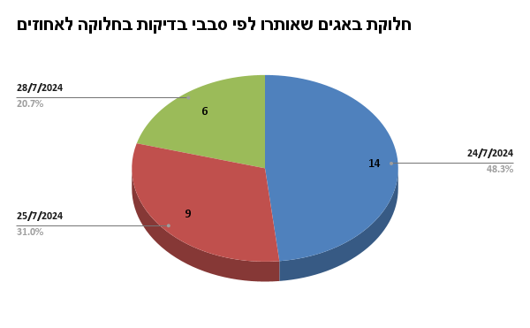

**גרף 2**

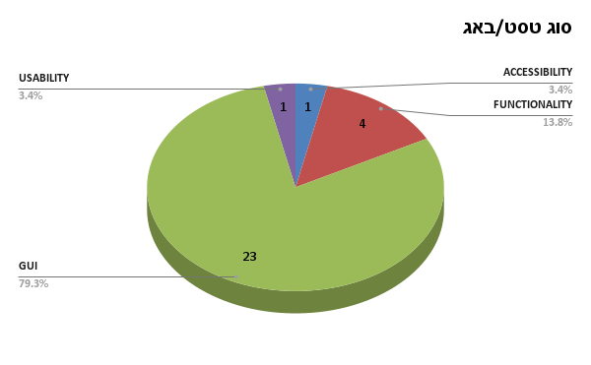

**גרף 3**

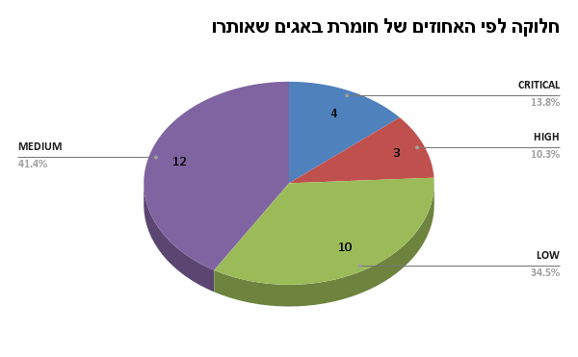

**גרף 4**

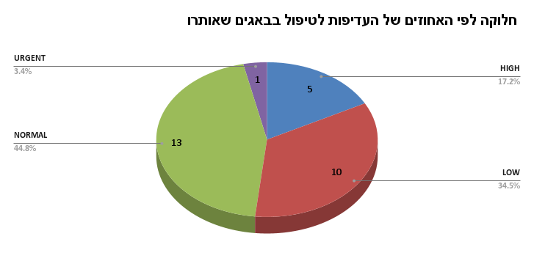

**גרף 5**

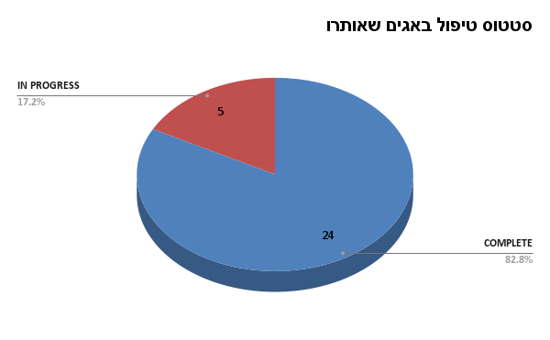

**4.3 נספח ג' - אתרים להשוואה**

**אתר אינטרנט בארץ (ברמה דומה)**

יעד YAAD השכרת רכב וליסינג תפעולי.

נוסדה בשנת 2007

[https://yaadcars.co.il](https://yaadcars.co.il/)



**מה שונה**

1) לא ניתן להגיע ליעד המבוקש ב 4 לחיצות ( השכרת רכב) (פחות טוב)

2) אין מפרט רכבים שניתן להשכיר (פחות טוב)

3) כל הלינקים עובדים (יותר טוב)

**אתר ישראלי מקטגוריה מקבילה (השכרת רכבים לתקופות קצרות)**

חברה להשכרת רכבים לטווח קצר, ליסינג וקניית רכבים - freesbe

[freesbe.com](http://freesbe.com)

חברת רכבים וותיקה (שקיימת משנת 1933) בשם קרסו מוטורס אשר עברה מיתוג מחדש בשנת 2023. לפי דירוג Duns 100 חברת פריסבי מדורגת במקום הרביעי בשנת 2024 בהיקף נכסיה ומקום שני במספר כלי רכב.

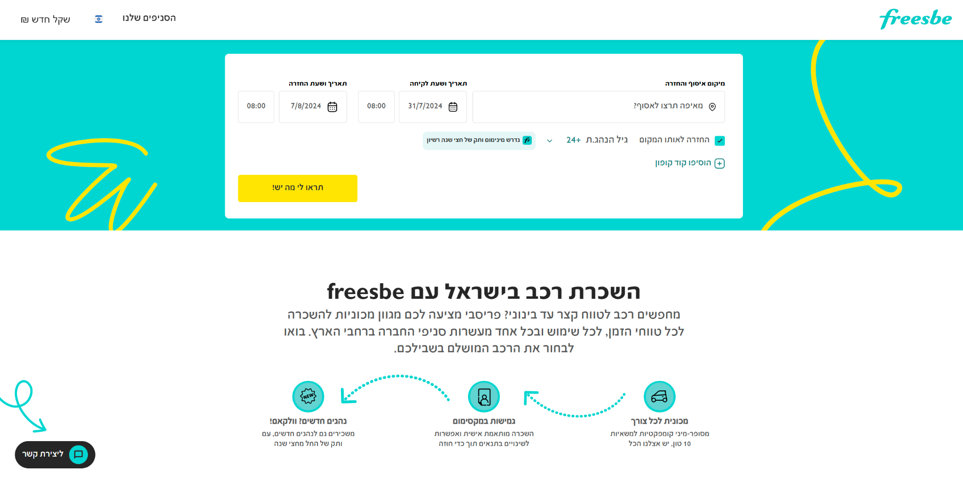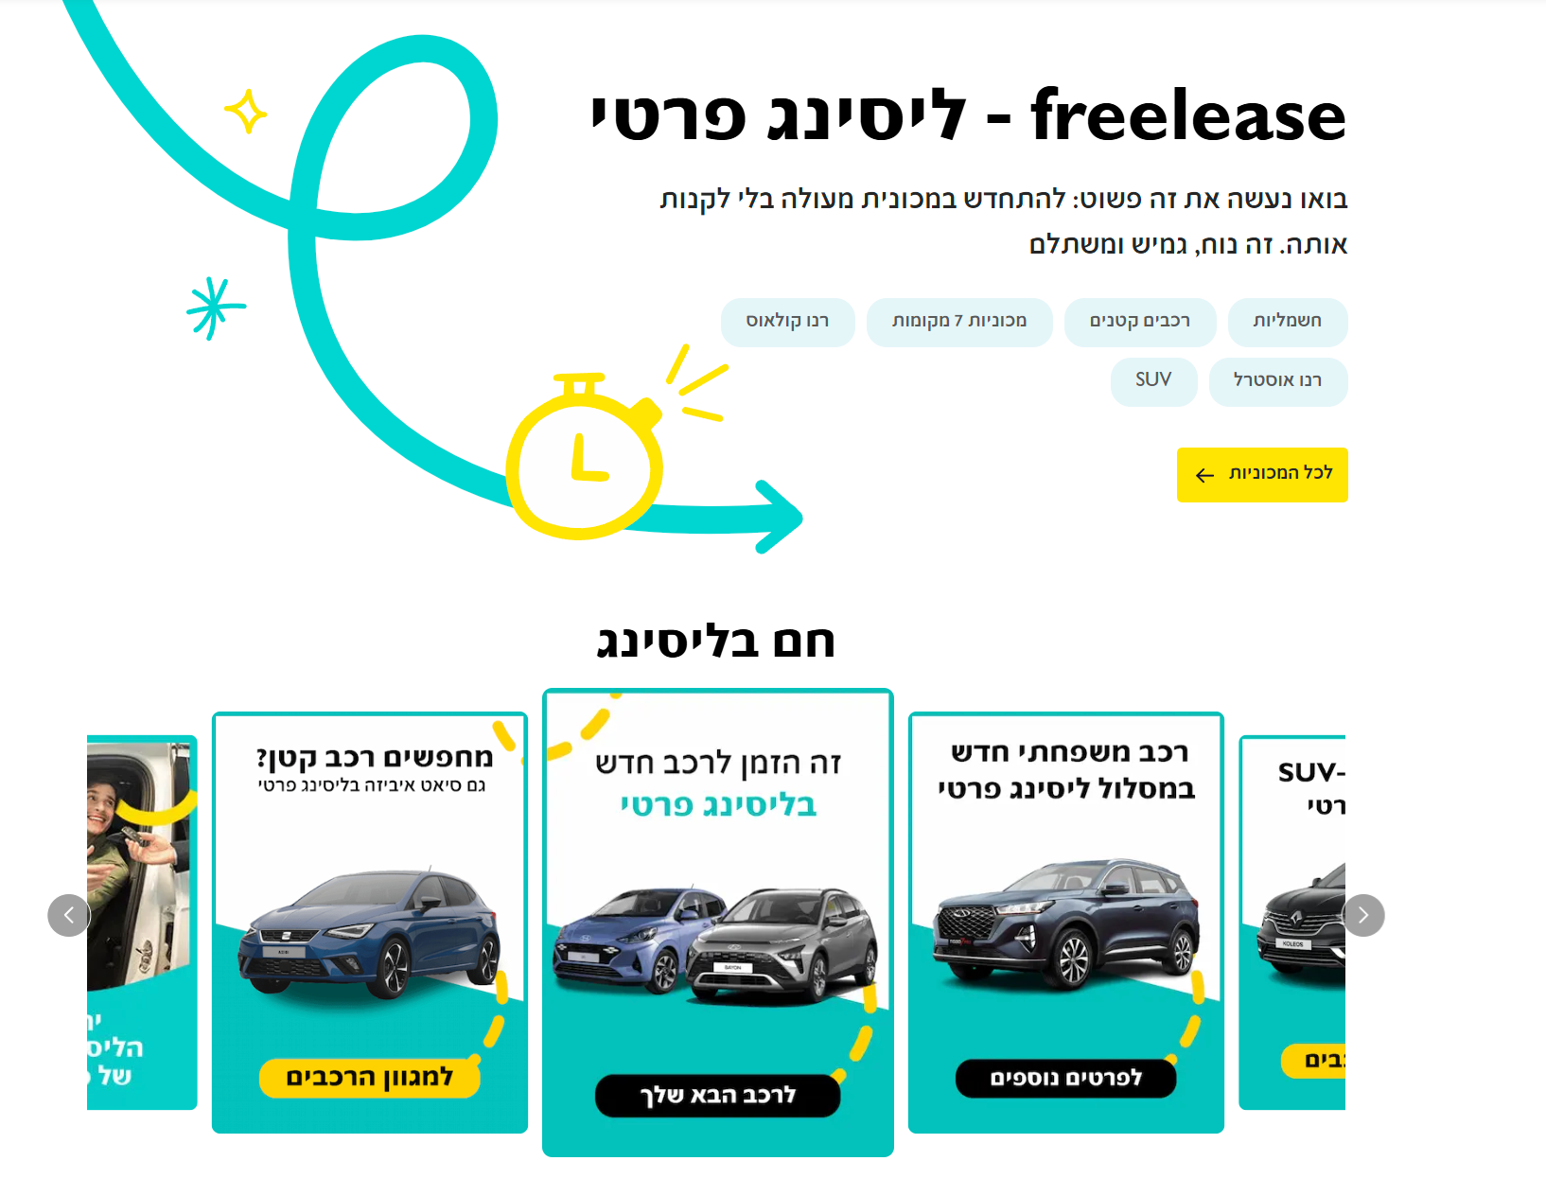

שונה:

1) צבעים הרבה יותר נעימים

2) אין כפילויות (לכל פעולה יש דרך גישה אחת)

3) יש קישור לרשתות חברתיות בתחתית העמוד

4) ניתן לשמור רכב ולחזור לראות אותו מאוחר יותר

דומה:

1)בדף השכרת הרכבים, תמונות שונות בגודלן

2) אין חלונית ניווט ראשית

3) אין נגישות

**אתר אינטרנט מחו"ל ברמה גבוהה**

חברת Arval - חברת ליסינג וקניית רכבים שפועלת בבריטניה. לפי האתר [Statista](https://www.statista.com/statistics/321436/vehicle-hiring-company-fleet-sizes-in-the-united-kingdom/) מדורגת במקום רביעי בבריטניה בגודל צי הרכבים שיש ברשותה לשנת 2023.

<https://autoselect.arval.co.uk>

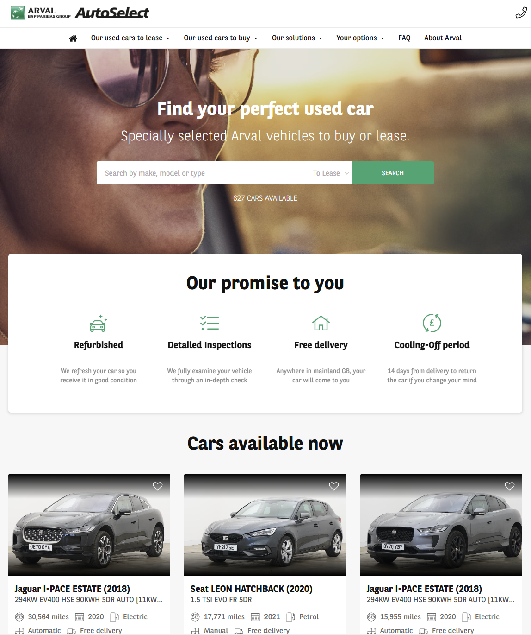

שונה:

1. צבעים פשוטים ונוחים
2. יש חלונית ניווט
3. יש קישור לרשתות חברתיות בתחתי העמוד ( אך לא בולט בכלל)
4. אין שטח אופציות מיותרות לסיפורים על החברה

דומה:

1. יש 3 דרכי גישה לחיפוש רכב מבוקש
2. אין כפתור של נגישות
3. בדומה לאתר הנבדק של הפרויקט, ישנה אפשרות לבצע עסקה כבר באתר ואין צורך ליצור קשר עם החברה על מנת לבצע זאת ( רב אתרי הליסינג בבריטניה הם אתרי תדמית).
4. לא נראה הבדל משמעותיח במחירים ( לפעמים יותר זול מאתר של Lings).

**אתר אינטרנט בחו"ל (ברמה דומה)**

[https://leasecar.uk](https://leasecar.uk/)

. .חברת ליסינג רכבים בבריטניה Leasecar

נוסדה בשנת 1998



**דברים דומים:**

1. תמונות בגודל לא אחיד של דגמי רכבים
2. אין כפתור נגישות
3. ליקוים בתחום GUI, רקע אחידים ומבלבלים ( לדוגמא חלונית כחולה שנפתחת על רקע כחול, או כתב תכלת על רק כחול).
4. דמות גרפית במסך הראשית שלא נראת מתאימה לאתר
5. קישורים שלא עובדים

**דברים שונים:**

1. ניתן לייצור משתמש אישי
2. אין העברה לחוות דעת ( לא טוב)

**4.4 נספח ד'- סקר חווית משתמש**

נערך סקר חווית משתמש בקרב 20 משיבים, בין גילאים 22 ל 51 (ממוצע 35.15), עם חלוקה מגדרית שווה, 10 גברים ו 10 נשים. במהלך הסקר המשיבים התבקשו לענות על 5 שאלות סה"כ, שלוש שאלות סגורות, כיצד היו מדרגים את עיצוב האתר, נוחות השימוש בו, התרשמות כללית מהאתר. למשיבים ניתנה סקלת תשובות מ 1 (נמוך ביותר) עד 5 (גבוה ביותר). לכל משיב חושב ממוצע על בסיס שלושת השאלות האלו. בנוסף ניתנו לכל משיב שתי שאלות פתוחות, מה הכי הפריע להם באתר, ומה היו רוצים לשפר באתר.

**גרף א'- ממוצע ציון חווית משתמש לפי המגדר**

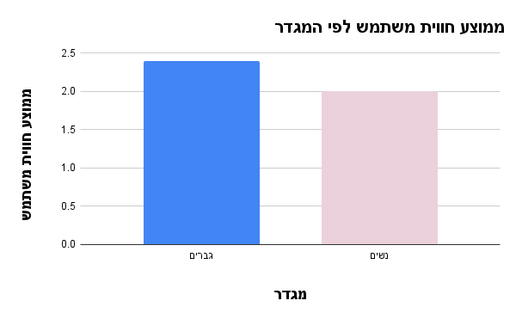

ממוצע חווית משתמש הכללת בקרב גברים הייתה גבוה יותר (2.4), לעומת נשים (2).

**גרף ב'- התפלגות ציון חווית משתמש לפי גיל**

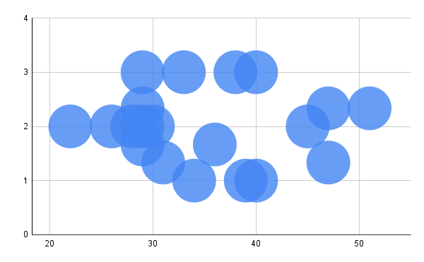

**גיל**

התקבלה קורלציה 0.04- מעידה על קשר הפוך חלש מאוד ( אין כמעט קשר בין הנתונים).

**שאלה פתוחה ראשונה: מה הכי הפריע למשתמש?**

התקבלו תשובות הבאות

1) אתר לא נותן שירות

2) הבחירה העיצובית של האתר

3) נראה כמו אתר של וירוסים. במעבר בין עמוד לעמוד צריך לעשות זום אין/אאוט לגודל הגיוני. יותר מדי הסחות דעת, לא נוח לשימוש

4) עומס הנתונים התמונות והמלל ,היה קשה להבין מה רוצים ממני בדיוק הכל נראה כמו פופ 5) אפ מיושן אחד גדול .

6) יותר מדי צבעים

7) עמוס מדי

8) באנרים מציקים

9) העומס בנראות האתר.

10) מבולגן מאוד

11) צבעים מרובים

12) בלאגן חזותי

**שאלה פתוחה שנייה: מה הכי הפריע למשתמש?**

1) כמעט הכל.. תצוגה, שירות, מסך

2) סדר וארגון

3) למחוק אותו ולבנות אחד חדש מאפס. עם עקרון less is more

4) הייתי מפשט את האתר, ועושה אותו ברור יותר למשתמש עם הוראות ברורות

5) לעשות אותו פשוט

6) הכל

7) פרסומת מעצבנת

8) להוריד עיצובים ולהתמקד במשהו אחר .

9) נראות

10) את העיצוב